Лебедева Оксана Юрьевна

Идентификатор № 104-592-463

Приложение №3
Задание.

1 вариант.
- Вам нужно уехать в г. Абакан. Билет должен быть недорогой, так как ехать всего 5-6 часов. Какой поезд и вагон вы выберете?

Подчеркните правильный ответ:

- пассажирский поезд
- пригородный поезд
- сидячий- общий вагон
- плацкартный вагон
- купе
- СВ

2. Посмотри на картинки и подпиши вагоны по типам.

_______________________ вагон.
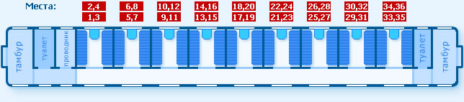

_______________________ вагон.
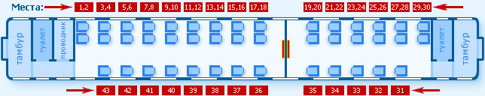

- Напиши сокращенное обозначение типа вагонов, которое печатается на билете.
Обозначение | Расшифровка
 | купейный, четырехместное купе
 | плацкартный со спальными местами
 | с местами для сидения (общий)
 | межобластной с местами для сидения

Слова для справок: - К,
- ПЛ или П,
- О,
- Обл или С.

Приложение №3 (продолжение)
Задание.

2 вариант.
- Вам нужно уехать в г. Москва. Вы будете в дороге почти четверо суток. Какой поезд и вагон вы выберете?

Подчеркните правильный ответ:

- пассажирский поезд
- пригородный поезд
- сидячий- общий вагон
- плацкартный вагон
- купе
- СВ

2. Посмотри на картинки и подпиши вагоны по типам.

_______________________ вагон.
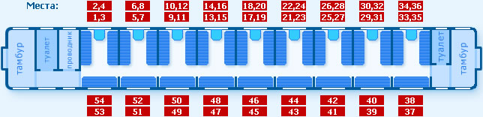

_______________________ вагон.
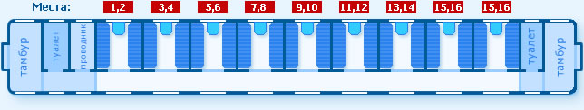

- Напиши сокращенное обозначение типа вагонов, которое печатается на билете.
Обозначение | Расшифровка
 | купейный, четырехместное купе
 | плацкартный со спальными местами
 | с местами для сидения (общий)
 | межобластной с местами для сидения

Слова для справок: - К,
- ПЛ или П,
- О,
- Обл или С.

